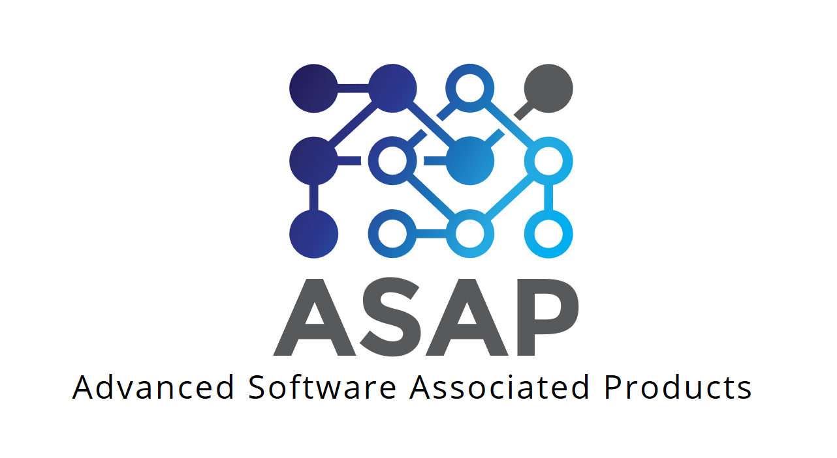

Developer Handbook

Entscheidungshelfer

Software Architektur

Abbildung 1 zeigt die grundsätzliche Struktur des Entscheidungshelfers. Es handelt sich hierbei um eine verteilte Softwarearchitektur, die Remote Procedure Calls zur Kommunikation zwischen dem Server und den Clients verwendet. Admin-Clients können neue Fragebögen erstellen beziehungsweise bereits erstellte Fragenbögen laden. Diese werden an den Server übermittelt, der die Fragebögen entsprechend auf die Teilnehmer (User-Clients) verteilt.

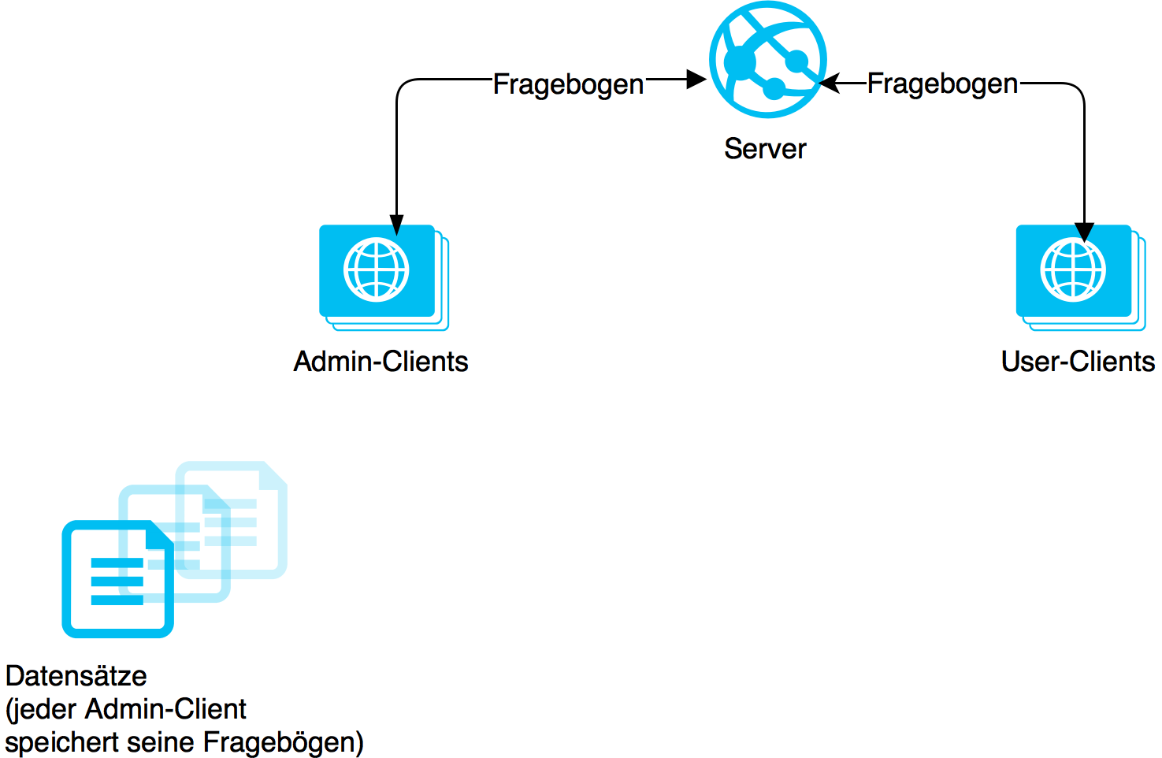
Abbildung 1: Überblick der Struktur des Entscheidungshelfers

In Abbildung 2 ist ein Sequence Diagramm für einen Use Case dargestellt. Der Admin-Client übermittelt den Fragebogen an den Server und erhält eine Bestätigung, wenn die Übertragung erfolgreich war.

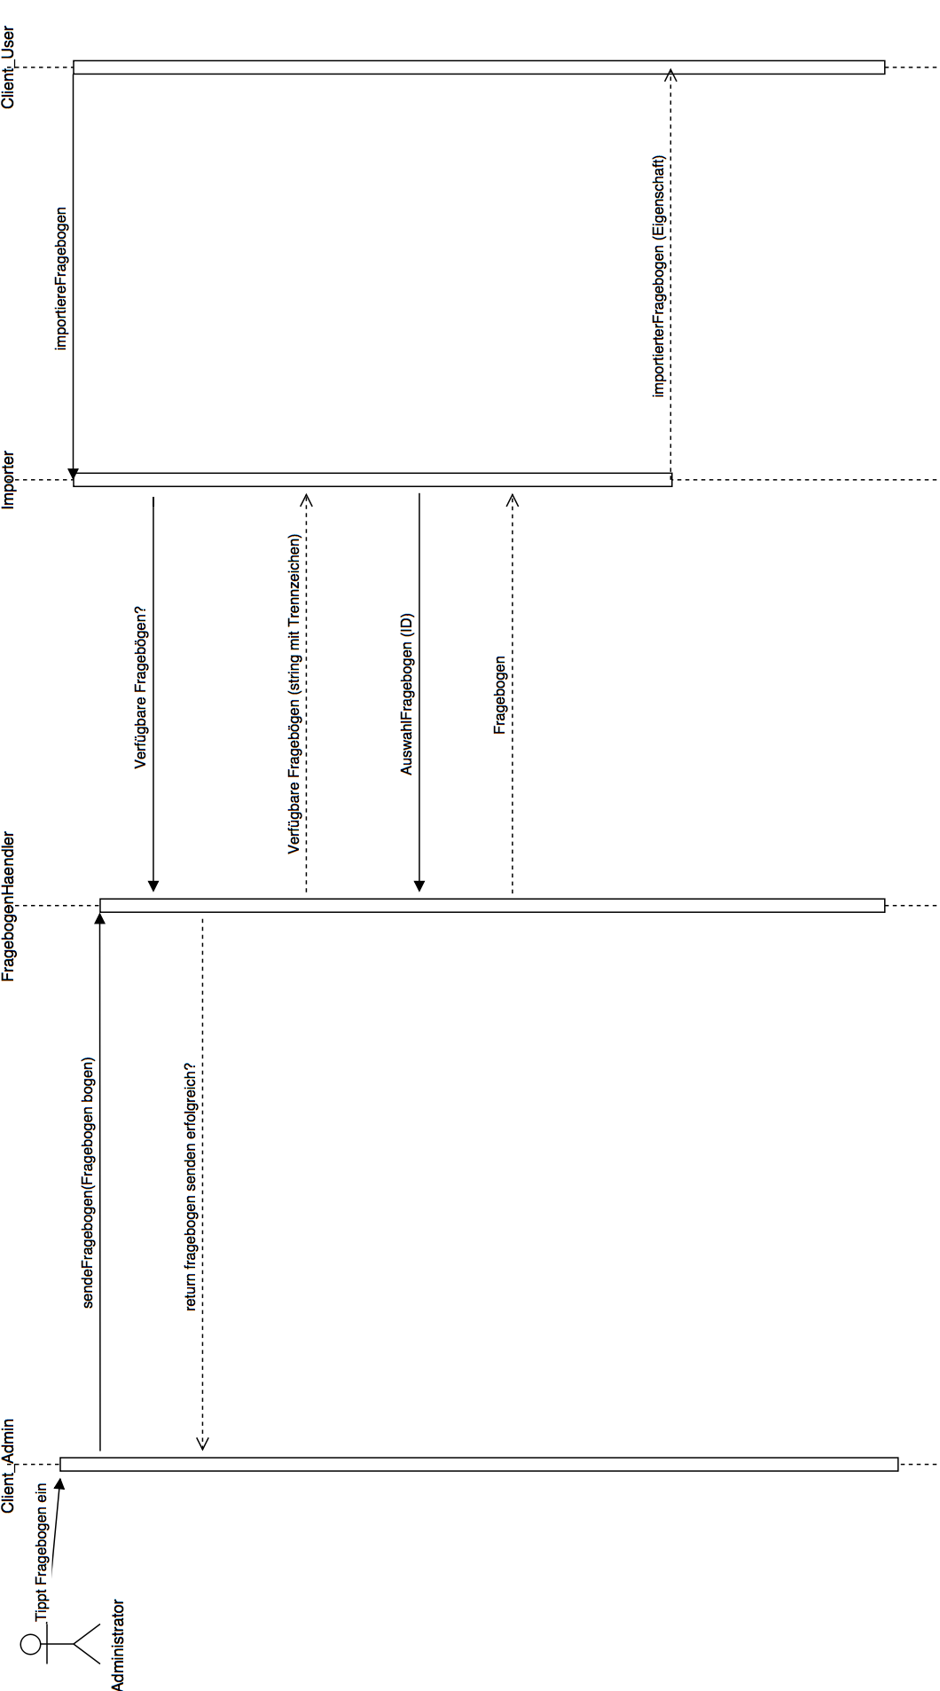
Abbildung 2: Sequence Diagramm für den Use Case

Wenn ein User-Client eine Befragung starten will, muss zuerst der entsprechende Fragebogen importiert werden. Dies erfolgt über den sogenannten Importer. Mit diesem wird eine Anfrage an den Server über verfügbare Fragebögen durchgeführt. Der Server listet nun die vorhanden Fragebögen auf und der gewünschte Fragebogen kann ausgewählt und schließlich importiert werden.

Abbildung 3 zeigt das Klassendiagramm zur Entscheidungshelfer Software. Kernstück ist dabei die Klasse Fragebogen. Sie besteht aus einer Liste von Fragen. Ein Objekt der Klasse Frage enthält dabei die zu stellende Frage, sowie eine gewünschte Antwort und eine ungewünschte Antwort. Das endgültige Ergebnis des Fragebogens ist als Membervariable in der Klasse Fragebogen enthalten.
Die Befragung erfolgt über das Fenster Fragensteller, das die jeweilige Frage anzeigt und die beiden Antwortmöglichkeiten zur Auswahl bereitstellt.
Das Handling der einzelnen Fragebögen übernimmt der FragebogenHandler auf dem Server. Er enthält eine Liste aus Objekten der Klasse Fragebogen. Der FragebogenHandler regelt dabei das Erstellen von Fragebögen des Admin-Clients auf dem Server, die Abfrage nach verfügbaren Fragebögen und das Importieren vom gewünschten Fragebogen durch den User-Client.
Das Fenster des Admin-Clients bietet die Möglichkeit einen neuen Fragebogen zu erstellen und diesen lokal als Textdatei zu speichern. Es besteht auch die Möglichkeit einen bereits gespeicherten Fragebogen zu laden. Schlussendlich kann der erstellte beziehungsweise geladene Fragebogen auf den Server exportiert werden.
Im Fenster für den User-Client muss der für die Auswahl des Fragebogens notwendige Importer aufgerufen werden. Nachdem der gewünschte Fragebogen importiert wurde, kann die Befragung gestartet werden. Während der Befragung wird der aktuelle Fortschritt mittels Progress Bar angezeigt. Es besteht zusätzlich die Möglichkeit den Fragebogen in einem eigenen Fenster zu visualisieren.

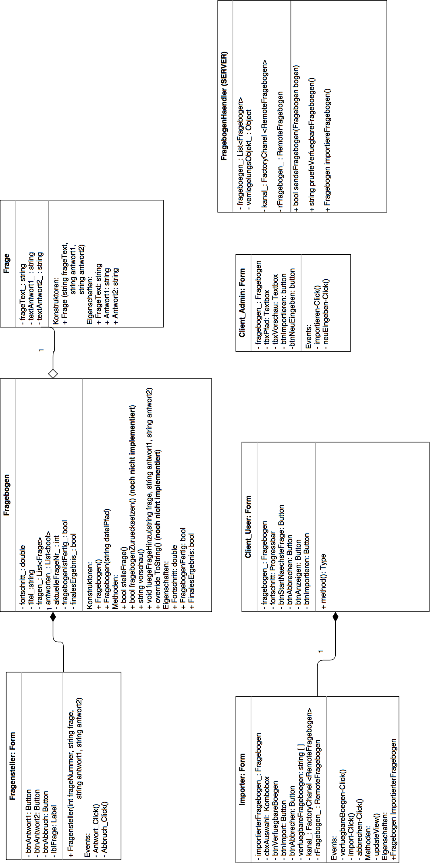

Abbildung 3: Klassendiagramm

